

操作系统培训材料
Linux内存管理

设备型号：
产品代号：
项目代号：
部 门： | 烽火通信科技股份有限公司宽带业务产出线研发部
拟 制： | 戈靖 2022年 09月 21 日
审 核： | 2022年 09月 21 日
批 准： | 2022年 09月 21 日

目录
Linux 内存管理 3
一. 前言 3
1.1问题思考 3
1.2 物理内存 3
1.3 物理内存的缺点 3
1.4虚拟内存 5
1.5 CPU访问内存 5
二. 内存管理子系统架构 6
2.1 内存管理子系统 6
2.2 内存体系架构 6
2.3 内存模型 7
三. 地址映射 7
3.1 地址映射的原理 7
3.2 地址映射实现 8
3.3 地址分类 9
3.4 内存管理的数据结构 10
四. MMU作用 11
五. Linux内存初始化 13
六. 内存的组成 13
6.1物理内存组成 13
6.2 Buddy算法 15
七. Linux内存碎片化整理 16
7.1什么是内存碎片化 16
7.2碎片化整理算法 16
八. 进程内存管理 17
8.1 进程的基本结构 17
8.2 vma 18
8.3 Malloc 19
8.4 brk 19
8.5 mmap 20
九. 缺页异常 21
9.1异常向量 21
9.2 do_page_fault 23
9.3 __handle_mm_fault 24
9.4 do_anonymous_page 25
9.5 do_fault 27
十. Slab分配器 27
10.1 slab创建 27
10.2数据结构 28
10.3 kmalloc 30
十一. Linux内存管理之vmalloc 31
十二. Linux内存管理之CMA 33

Linux 内存管理

前言

1.1问题思考
1. 什么是物理内存？
2. 使用物理内存有什么缺点？
3. 什么是虚拟内存？
4. Cpu如何访问内存？
5. 虚拟内存如何映射到物理内存
6. 什么是缺页中断？
7. 如果分配几十页的小块内存？
8. 系统内存碎片，怎么办？

1.2 物理内存
我们常说的物理内存大小就是指内存条的大小，一般买电脑时都会看下内存条是多大容量的，话说如果内存条大小是100G，那这100G就都能够被使用吗？不一定的，更多的还是要看CPU地址总线的位数，如果地址总线只有20位，那么它的寻址空间就是1MB，即使可以安装100G的内存条也没有意义，也只能视物理内存大小为1MB。

1.3 物理内存的缺点

1.3.1 假设直接使用物理内存
这种方式下每个程序都可以直接访问物理内存，有两种情况：
1.系统中只有一个进程在运行：如果用户程序可以操作物理地址空间的任意地址，它们就很容易在不经意间破坏了操作系统，使系统出现各种奇奇怪怪的问题；
2.系统有多个进程同时在运行：理想情况下可以使进程A和进程B各占物理内存的一边，两者互不干扰，但这只是理想情况下，谁能确保程序没有bug呢，进程B在后台正常运行着，程序员在调试进程A时有可能就会误操作到进程B正在使用的物理内存，导致进程B运行出现异常，两个程序操作了同一地址空间，第一个程序在某一地址空间写入某个值，第二个程序在同一地址又写入了不同值，这就会导致程序运行出现问题，所以直接使用物理内存会使所有进程的安全性得不到保证。

1.3.2 如何解决上述问题？
可以考虑为存储器创造新的抽象概念：地址空间，地址空间为程序创造了一种抽象的内存，是进程可用于寻址内存的一套地址集合，同时每个进程都有一套自己的地址空间，一个进程的地址空间独立于其它进程的地址空间。
如何为程序创造独立的地址空间？
最简单的办法就是把每个进程的地址空间分别映射到物理内存的不同部分。这样就可以保证不同进程使用的是独立的地址空间。

1.3.3 实现
给每个进程提供一个基址A和界限B，进程内使用的空间为x，则对应的物理地址为A + x，同时需要保证A + x < B，如果访问的地址超过的界限，需要产生错误并中止访问。为了达到目的CPU配置了两个特殊硬件寄存器：基址寄存器和界限寄存器，当一个进程运行时，程序的起始物理地址和长度会分别装入到基址寄存器和界限寄存器里，进程访问内存，在每个内存地址送到内存之前，都会先加上基址寄存器的内容。
缺点：每次访问内存都需要进行加法和比较运算，比较运算很快，但是加法运算由于进位传递事件的问题，在没有使用特殊电路的情况下会显得很慢。
此外，每个进程运行都会占据一定的物理内存，如果物理内存足够大到可以容纳许多个进程同时运行还好，但现实中物理内存的大小是有限的，可能会出现内存不够用的情况，怎么办？
方法一：如果是因为程序太大，大到超过了内存的容量，可以采用手动覆盖技术，只把需要的指令和数据保存在内存中。
方法二：如果是因为程序太多，导致超过了内存的容量，可以采用自动交换技术，把暂时不需要执行的程序移动到外存中。
- 覆盖技术
把程序按照自身逻辑结构，划分成多个功能相互独立的程序模块，那些不会同时执行的模块可以共享到同一块内存区域，按时间顺序来运行：
将常用功能需要的代码和数据常驻在内存中；
将不常用的功能划分成功能相互独立的程序模块，平时放到外存中,在需要的时候将对应的模块加载到内存中;
那些没有调用关系的模块平时不需要装入到内存,它们可以共用一块内存区,需要时加载到内存,不需要时换出到外存中;
- 交换技术
多个程序同时运行,可以将暂时不能运行的程序送到外存,获得更多的空闲内存,操作系统将一个进程的整个地址空间内容换出到外存中,再将外存中某个进程的整个地址空间信息换入到内存中,换入换出内容的大小是整个程序的地址空间。
交换技术在实现上有很多困难
- 需要确定什么时候发生交换：简单的办法是可以在内存空间不够用时换出一些程序；
- 交换区必须足够大：多个程序运行时，交换区（外存）必须足够大，大到可以存放所有程序所需要的地址空间信息；
- 程序如何换入：一个程序被换出后又重新换入，换入的内存位置可能不会和上一次程序所在的内存位置相同，这就需要动态地址映射机制。
- 覆盖技术和交换技术的比较
覆盖只能发生在那些相互之间没有调用关系的程序模块之间，因此程序员必须给出程序内的各个模块之间的逻辑覆盖结构。
交换技术是以在内存中的程序大小为单位来进行的，它不需要程序员给出各个模块之间的逻辑覆盖结构。
通俗来说：覆盖发生在程序的内部，交换发生在程序与程序之间。
但是这两种技术都有缺点：
- 覆盖技术：需要程序员自己把整个程序划分为若干个小的功能模块，并确定各个模块之间的覆盖关系，增加了程序员的负担，很少有程序员擅长这种技术；
- 交换技术：以进程作为交换的单位，需要把进程的整个地址空间都换进换出，增加了处理器的开销，还需要足够大的外存。
那有没有更好的解决上述问题的方法呢？答案是虚拟内存技术。

1.4虚拟内存
什么是虚拟内存？
虚拟内存，那就是虚拟出来的内存，它的基本思想就是确保每个程序拥有自己的地址空间，地址空间被分成多个块，每一块都有连续的地址空间，同时物理空间也分成多个块，块大小和虚拟地址空间的块大小一致，操作系统会自动将虚拟地址空间映射到物理地址空间，程序所关注的只是虚拟内存，请求的也是虚拟内存，其实真正使用的是物理内存。
虚拟内存技术有覆盖技术的功能，但它不是把程序的所有内容都放在内存中，因而能够运行比当前的空闲内存空间还要大的程序。它比覆盖技术做的更好，整个过程由操作系统自动来完成，无需程序员的干涉；
虚拟内存技术有交换技术的功能，能够实现进程在内存和外存之间的交换，因而获得更多的空闲内存空间。它比交换技术做的更好，它只对进程的部分内容在内存和外存之间进行交换。

1.5 CPU访问内存
用图的方式来说明问题，简单直接
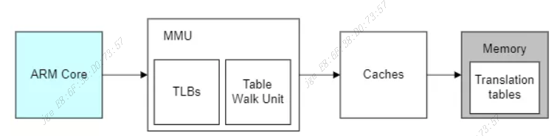
蓝色部分是cpu，灰色部分是内存，白色部分就是cpu访问内存的过程，也是地址转换的过程。在解释地址转换的本质前我们先理解下几个概念：
TLB：MMU工作的过程就是查询页表的过程。如果把页表放在内存中查询的时候开销太大，因此为了提高查找效率，专门用一小片访问更快的区域存放地址转换条目。（当页表内容有变化的时候，需要清除TLB，以防止地址映射出错。）
Caches：cpu和内存之间的缓存机制，用于提高访问速率，armv8架构的话上图的caches其实是L2 Cache，这里就不做进一步解释了。

内存管理子系统架构

2.1 内存管理子系统
内存管理子系统架构可以分为:用户空间、内核空间及硬件部分3个层面,具体结构如下所示:
- 用户空间:应用程序使用malloc()申请内存资源/free()释放内存资源。
- 内核空间:内核总是驻留在内存中,是操作系统的一部分。内核空间为内核保留,不允许应用程序读写该区域的内容或直接调用内核代码定义的函数。
- 硬件:处理器包含一个内存管理单元(Memory Management Uint,MMU)的部件,负责把虚拟地址转换为物理地址
上面的用户空间和内核空间所指的都是虚拟地址,物理地址没有用户和内核之分。每个项目的物理地址对于进程不可见,谁也不能直接访问这个物理地址。操作系统会给进程分配一个虚拟地址。所有进程看到的这个地址都是一样的,里面的内存都是从 0 开始编号。所有进程共享内核虚拟地址空间,每个进程有独立的用户虚拟地址空间,同一个线程组的用户线程共享用户虚拟地址空间,内核线程没有用户虚拟地址空间。在程序里面,指令写入的地址是虚拟地址.
32位处理器使用32位虚拟地址,而64位处理器却不是使用64位虚拟地址。因为目前应用程序没有那么大的内存需求,所以ARM64和X86_64处理器不支持完全的64位虚拟地址,而是使用了48位。我们计算一下,如果是 32 位,有 2^32 = 4G 的内存空间都是我的,不管内存是不是真的有 4G。如果是 64 位,在 ARM64和X86_64 下面,其实只使用了 48 位,那也挺恐怖的。48 位地址长度也就是对应了 256TB 的地址空间。我都没怎么见过 256T 的硬盘,别说是内存了。
这么大的虚拟空间一切二,一部分用来放内核的东西,称为内核空间,一部分用来放进程的东西,称为用户空间。用户空间其实包含以下几个区域,我们最低位开始排起:
- 代码段,数据段,未初始化的数据段(bss)
- 存放动态生成数据的堆,堆是往高地址增长的
- 动态库的代码段,数据段和未初始化的数据段(bss)
- 存放局部变量和实现函数调用的栈
- 把文件映射到虚拟地址空间的内存映射区
- 存放在栈底的环境变量和参数字符串

2.2 内存体系架构
目前多处理器系统有两种体系结构:
- 一致内存访问(Uniform Memory Access,UMA),所有处理器访问内存花费的时间是相同。
这种结构的CPU 是通过一条通用总线连接到北桥,北桥中的内存控制器链接着内存。这种设计中,瓶颈马上出现了。第一个瓶颈与设备对RAM 的访问有关。早期,所有设备之间的通信都需要经过 CPU,结果严重影响了整个系统的性能。为了解决这个问题,有些设备加入了直接内存访问(DMA)的能力。DMA 允许设备在北桥的帮助下,无需 CPU 的干涉,直接读写 RAM。到了今天,所有高性能的设备都可以使用 DMA。虽然 DMA 大大降低了 CPU 的负担,却占用了北桥的带宽,与 CPU 形成了争用。所以现在很少使用了。
- 非一致内存访问(Non-Unit Memory Access,NUMA):指内存被划分成多个内存节点的多处理器系统,访问一个内存节点花费的时间取决于处理器和内存节点的距离。采用这样的架构,系统里有几个处理器,就可以有几个内存库。系统仍然要让所有内存能被所有处理器所访问,导致内存不再是统一的资源。处理器能以正常的速度访问本地内存(连接到该处理器的内存)。但它访问其它处理器的内存时,却需要使用处理器之间的互联通道。

2.3 内存模型
内存模型是其实就是从cpu的角度看,其物理内存的分布情况,在linux kernel中,使用什么的方式来管理这些物理内存。内存管理子系统支持3种内存模型:
- 平坦内存(Flat Memory):内存的物理地址空间是连续的,没有空洞。如果从系统中任意一个processor的角度来看,当它访问物理内存的时候,物理地址空间是一个连续的,没有空洞的地址空间,那么这种计算机系统的内存模型就是Flat memory。这种内存模型下,物理内存的管理比较简单,每一个物理页帧都会有一个page数据结构来抽象,因此系统中存在一个struct page的数组(mem_map),每一个数组条目指向一个实际的物理页帧(page frame)。在flat memory的情况下,PFN(page frame number)和mem_map数组index的关系是线性的(有一个固定偏移,如果内存对应的物理地址等于0,那么PFN就是数组index)。因此从PFN到对应的page数据结构是非常容易的,反之亦然,具体可以参考page_to_pfn和pfn_to_page的定义
- 不连续内存(Discontiguous Memory):内存的物理地址空间存在空洞,这种模型可以高效地处理空洞。如果cpu在访问物理内存的时候,其地址空间有一些空洞,是不连续的,那么这种计算机系统的内存模型就是Discontiguous memory。一般而言,NUMA架构的计算机系统的memory model都是选择Discontiguous Memory。
从PFN转换到具体的struct page会稍微复杂一点,我们首先要从PFN得到node ID,然后根据这个ID找到对于的pglist_data 数据结构,也就找到了对应的page数组,之后的方法就类似flat memory了。
#define __pfn_to_page(pfn) \
({ unsigned long __pfn = (pfn); \
unsigned long __nid = arch_pfn_to_nid(__pfn); \
NODE_DATA(__nid)->node_mem_map + arch_local_page_offset(__pfn, __nid);\
})
- 稀疏内存(Space Memory):内存的物理地址空间存在空洞,如果要支持内存热插拔,只能选择稀疏内存模型。Memory model也是一个演进过程,刚开始的时候,使用flat memory去抽象一个连续的内存地址空间(mem_maps[]),出现NUMA之后,整个不连续的内存空间被分成若干个node,每个node上是连续的内存地址空间,也就是说,原来的单一的一个mem_maps[]变成了若干个mem_maps[]了。一切看起来已经完美了,但是memory hotplug的出现让原来完美的设计变得不完美了,因为即便是一个node中的mem_maps[]也有可能是不连续了
Mtk实际内存模型是平坦型的，如下：
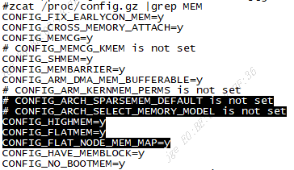

地址映射

3.1 地址映射的原理
Linux内核的设计要考虑各种不同的CPU上的实现，还要考虑64位CPU的实现，所以早期的2级目录（页面目录及页面表）不再通用，替代它的是虚拟CPU与MMU(内存管理单元)为基础，设计出三层映射方法。分为页面目录(PGD)，中间目录(PMD)，页面表(PT)。PT中的表项称为PTE(page table entry)。PGD PMD PT三者均为数组，相应地，在逻辑上也把线性地址从高到低位划分为4个段位。
当然对于 64 位的系统，两级肯定不够了，就变成了四级目录，分别是全局页目录项 PGD（Page Global Directory）、上层页目录项 PUD（Page Upper Directory）、中间页目录项 PMD（Page Middle Directory）和页表项 PTE（Page Table Entry）.
具体的用四部完成从线性地址到物理地址的映射：
- 用线性地址中最高的那个位段作下标在PGD中找到相应的表项，它指向相应的中间目录PMD；
- 用第二位段作下标在PMD中找到相应的表项，它指向相应的页表项；
- 用地址的第三段作下标在页表中找到对应的PTE，该表项存放的就是指向物理地址的指针；
- 线性地址的第四位段为物理页面内的相对偏移量，将此偏移量与物理页面的起始地址相加就得到相应的物理地址。
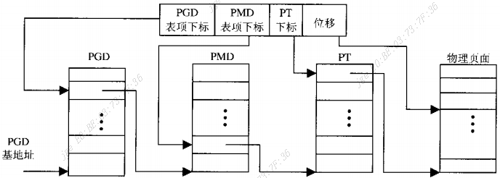

3.2 地址映射实现
上述的四级地址映射必须落实到具体CPU何MMU机制。不同的架构模型，实现有所区别。比如当前的嵌入式4.4内核版本其实只用到2层模型地址映射，跳过了中间层PMD。
具体的可以看下：
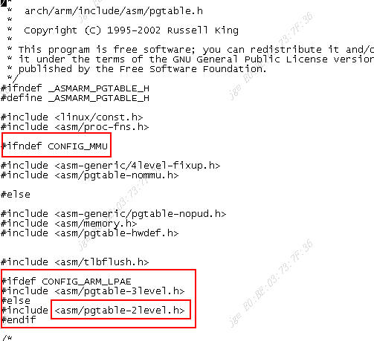
目前系统定义如下,所以当前包含的是pgtable-2level.h，对应二级目录映射。
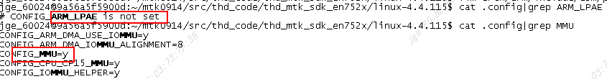

查看下arch/arm/include/asm/pgtable-2level.h,其中有定义：
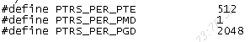

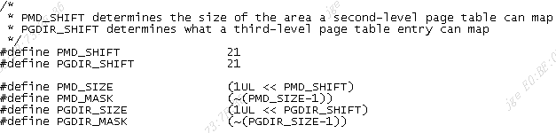
这里PGDDIR_SHIFT表示线性地址中PGD下标位段的地址位置，定义的是21，就是从bit21，对应位段就是从第22~32位；一共11位。
- PGDDIR_SIZE:PGD中每一个表项多代表的空间大小是1x2^21.
- PTRS_PER_PGD:每个PGD表中指针的个数是2048. 总共11位，就是2^11 = 2048; 用了地址中的最高11位表示目录下标。
- 对于PMD定义就要注意：它的偏移PMD_SHIFT也是21，与PGDDIR_SHIFT一样，说明PMD位段长度是0，一个PMD表项与PGD表项代表的是一样大的。而且PMD表的指针个数
- PTRS_PER_PMD是1，表示PMD表中只有一个表项，对应2^0=1.
- PTE表是最后9位，对于2^9=512个指针，剩余的中间位段12位，就是PT的位段。
这样，之前的4步映射对于linux内核就成为：
- 内核为MMU设置好映射目录PGD，MMU用线性地址中最高的那个段位（11位）作为下标在PGD中找到相应的表项。该表项逻辑上指向一个中间目录PMD，但是物理上直接指向相应的页表项，MMU并不知道PMD的存在。
- PMD只是逻辑上存在，对内核软件在概念上存在，但是表中只有一个表项，而所谓的映射就是保持原值不变，现在一转手却指向页表项了。
- 内核位MMU设置好所有的页表项，MMU用线性地址中的PT段位作为下标在相应的页表项中找到相应的表项PTE，该表项中存放的就是指向物理页面的指针。
- 线性地址中的最后位段位为物理页面内的相对偏移量，MMU将此偏移与物理地址的页面起始地址相加得到相应的物理地址。
这样，逻辑上的三层映射在这里就变成二层映射，把中间目录PMD这一层跳过，但是软件的结构却还是保持着三层映射的框架。

3.3 地址分类
32位地址意味着4G字节的虚存空间，Linux内核将4G字节空间分成两个部分。最高的
1G字节（0XC0000000~0XFFFFFFFF），用于内核本身，称为系统空间。而将低3G字节（从0x00000000~0xBFFFFFFF）用作进程的用户空间。这样，理论上每个进程可以使用的用户空间都是3G字节，系统空间的1G字节是所有进程共享。每当一个进程通过系统调用进入到内核，该进程就在共享的系统空间中运行，不在自己的独立空间。
用户内存空间可以通过宏配置修改：
CONFIG_VMSPLIT_3G/CONFIG_VMSPLIT_2G/CONFIG_VMSPLIT_1G
补充下：64位系统使用地址并不是64位，而是使用48位。全48地址可对应256TB的地址空间，这已经非常大了。
具体可以查看arch/arm/include/asm/memory.h定义
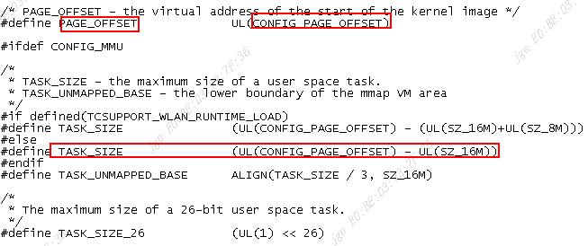
实际宏定义：
物理地址内存总是总最低的地址0开始，所有对于内核地址的映射很简单的，采用这个PAGE_OFFSET（0xC0000000），如上所示：
对于系统空间，给定一个虚拟地址x，其物理地址是从x中减去PAGE_OFFSET，相应的，给定一个物理地址x，其虚拟地址就是x+PAGE_OFFSET。
同时，PAGE_OFFSET也代表中用户空间的上限，所以TASK_SIZE通过它定义，如上，只是MTK的内核还私自有所保留16M+8M空间。

3.4 内存管理的数据结构
从硬件角度来说，Linux内核只要能位硬件准备好页面目录PGD,页面表PT以及全局段描述表GDT和全局段表述表LDT，并正确的设置有关的寄存器，就完成了内存管理机制中的地址映射的部分准备工作。当然实际内核需要做的管理工作却要复杂的多，在与内核管理的内核代码中，有几个数据结构很重要：
页面目录PGD，中间目录PMD,页面表PT分别是表项pgd_t, pmd_t以及pte_t数组，看定义arch/arm/include/asm/pgtable-2level-types.h：
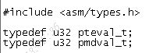

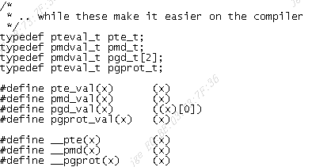
其中pgprot_t是页面保护结构，其中低9位是标志位，表示映射页面的当前状态与访问权限。
在asm/pgtable.h中定义：
计算pte定义的宏：
define mk_pte(page, prot) pfn_pte(page_to_pfn(page), prot)
#define pfn_pte(pfn, prot) __pte(__pfn_to_phys(pfn) | pgprot_val(prot))
page结构的数组，其中每个page代表一个物理页面，整个数组就代表系统中的全部物理页面。其中
PTE与与page页面的转换，定义了宏：
#define pte_page(pte) pfn_to_page(pte_pfn(pte))
#define pte_pfn(pte) ((pte_val(pte) & PHYS_MASK) >> PAGE_SHIFT
在asm/memory.h中定义的：

MMU作用

cpu读写指令和数据都需要用到内存,而我们程序操作的都是虚拟内存,大家觉得,为什么系统设计者要引入虚拟地址呢?
设想一下,如果一台计算机的内存中只运行一个程序 A,因为程序 A 的地址在链接时就可以确定,例如从内存地址 0x8000 开始,每次运行程序A 都装入内存 0x8000 地址处开始运行,没有其它程序干扰。现在改变一下,内存中又放一道程序 B,程序 A 和程序 B 各自运行一秒钟,如此循环,直到其中之一结束。这个新场景下就会产生一些问题,当然这里我们只关心内存相关的这几个核心问题。
谁来保证程序 A 跟程序 B 没有内存地址的冲突?换句话说,就是程序 A、B 各自放在什么内存地址,这个问题是由 A、B 程序协商,还是由操作系统决定。
怎样保证程序 A 跟程序 B 不会互相读写各自的内存空间?这个问题相对简单,用保护模式就能解决。
如何解决内存容量问题?程序 A 和程序 B,在不断开发迭代中程序代码占用的空间会越来越大,导致内存装不下。
还要考虑一个扩展后的复杂情况,如果不只程序 A、B,还可能有程序 C、D、E、F、G......它们分别由不同的公司开发,而每台计算机的内存容量不同。这时候,又对我们的内存方案有怎样的影响呢?
想完美地解决以上最核心的 4 个问题,一个较好的方案是:让所有的程序都各自享有一个从 0 开始到最大地址的空间,这个地址空间是独立的,是该程序私有的,其它程序既看不到,也不能访问该地址空间,这个地址空间和其它程序无关,和具体的计算机也无关。事实上,计算机科学家们早就这么做了,这个方案就是虚拟地址。虚拟地址正如其名,这个地址是虚拟的,自然而然地和具体环境进行了解耦,这个环境包括系统软件环境和硬件环境。事实上,所有的应用程序开始的部分都是这样的。这正是因为每个应用程序的虚拟地址空间都是相同且独立的。那么这个地址是由谁产生的呢?答案是链接器,其实我们开发软件经过编译步骤后,就需要链接成可执行文件才可以运行,而链接器的主要工作就是把多个代码模块组装在一起,并解决模块之间的引用,即处理程序代码间的地址引用,形成程序运行的静态内存空间视图。只不过这个地址是虚拟而统一的,而根据操作系统的不同,这个虚拟地址空间的定义也许不同,应用软件开发人员无需关心,由开发工具链给自动处理了。由于这虚拟地址是独立且统一的,所以各个公司开发的各个应用完全不用担心自己的内存空间被占用和改写。物理地址虽然虚拟地址解决了很多问题,但是虚拟地址只是逻辑上存在的地址,无法作用于硬件电路的,程序装进内存中想要执行,就需要和内存打交道,从内存中取得指令和数据。而内存只认一种地址,那就是物理地址。
什么是物理地址呢?物理地址在逻辑上也是一个数据,只不过这个数据会被地址译码器等电子器件变成电子信号,放在地址总线上,地址总线电子信号的各种组合就可以选择到内存的储存单元了。但是地址总线上的信号(即物理地址),也可以选择到别的设备中的储存单元,如显卡中的显存、I/O 设备中的寄存器、网卡上的网络帧缓存器。不过如果不做特别说明,我们说的物理地址就是指选择内存单元的地址。虚拟地址到物理地址的转换明白了虚拟地址和物理地址之后,我们发现虚拟地址必须转换成物理地址,这样程序才能正常执行。要转换就必须要转换机构,它相当于一个函数:p=f(v),输入虚拟地址 v,输出物理地址 p。
那么要怎么实现这个函数呢?用软件方式实现太低效,用硬件实现没有灵活性,最终就用了软硬件结合的方式实现,它就是 MMU(内存管理单元)。MMU 可以接受软件给出的地址对应关系数据,进行地址转换。MMU一个工具,我们通过mmu去读取地址关系转化表,再根据虚拟地址空间地址找到物理地址所在区域,可以看图:
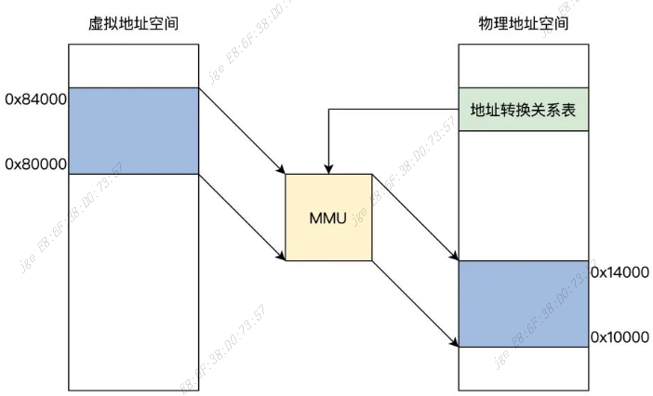
下面我们不妨想一想地址关系转换表的实现. 如果在地址关系转换表中,这样来存放:一个虚拟地址对应一个物理地址。那么问题来了,32 位地址空间下,4GB 虚拟地址的地址关系转换表就会把整个 32 位物理地址空间用完,这显然不行。系统设计者最后采用一个这样的方案,即把虚拟地址空间和物理地址空间都分成同等大小的块,也称为页,按照虚拟页和物理页进行转换。根据软件配置不同,这个页的大小可以设置为 4KB、2MB、4MB、1GB,这样就进入了现代内存管理模式——分页模型。于是mmu的功能就是这样的了：
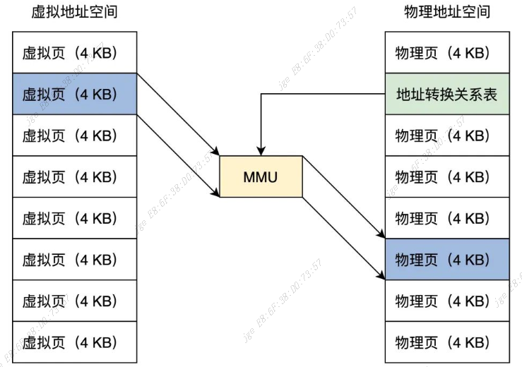
结合图片可以看出,一个虚拟页可以对应到一个物理页,由于页大小一经配置就是固定的,所以在地址关系转换表中,只要存放虚拟页地址对应的物理页地址就行了。MMU 页表现在我们开始研究地址关系转换表,其实它有个更加专业的名字——页表。它描述了虚拟地址到物理地址的转换关系,也可以说是虚拟页到物理页的映射关系,所以称为页表。为了增加灵活性和节约物理内存空间(因为页表是放在物理内存中的),所以页表中并不存放虚拟地址和物理地址的对应关系,只存放物理页面的地址,MMU 以虚拟地址为索引去查表返回物理页面地址,而且页表是分级的,总体分为三个部分:一个顶级页目录,多个中级页目录,最后才是页表。
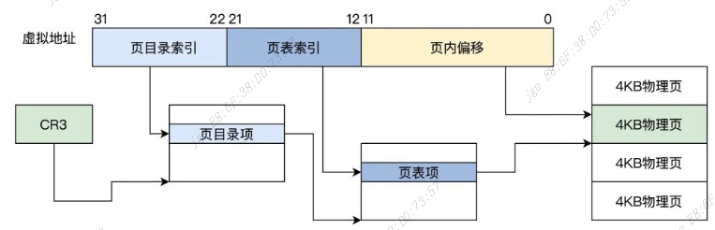
上图中 CR3 就是 CPU 的一个的寄存器,MMU 就是根据这个寄存器找到页目录的。所以,每个进程都有一个页表基地址,我们每次切换进程都会把当前cpu寄存器的值入栈,这叫环境保护,等cpu再次切换回来的时候出栈,恢复cpu寄存器大值,这叫环境恢复。

Linux内存初始化
linux在内存这块的初始化主要完成如下操纵：
创建启动页表：
在汇编代码阶段的head.S文件中，负责创建映射关系的函数是create_page_tables。create_page_tables函数负责identity mapping和kernel image mapping。
- identity map：是指把idmap_text区域的物理地址映射到相等的虚拟地址上，这种映射完成后，其虚拟地址等于物理地址。idmap_text区域都是一些打开MMU相关的代码。
- kernel image map：将kernel运行需要的地址（kernel txt、rodata、data、bss等等）进行映射
- __create_page_tables主要执行的就是identity map和kernel image map：
其中调用create_pgd_entry进行PGD及所有中间level(PUD, PMD)页表的创建，调用create_block_map进行PTE页表的映射。关于四级页表的关系如下图所示，这里就不进一步解释了。
等内存初始化后就可以进入真正的内存管理了，初始化我总结了一下，大体分为四步：
- 物理内存进系统前
- 用memblock模块来对内存进行管理
- 页表映射
- zone初始化

内存的组成

6.1物理内存组成
Linux是如何组织物理内存的？
目前计算机系统有两种体系结构：
- 非一致性内存访问 NUMA（Non-Uniform Memory Access）意思是内存被划分为各个node，访问一个node花费的时间取决于CPU离这个node的距离。每一个cpu内部有一个本地的node，访问本地node时间比访问其他node的速度快
- 一致性内存访问 UMA（Uniform Memory Access）也可以称为SMP（Symmetric Multi-Process）对称多处理器。意思是所有的处理器访问内存花费的时间是一样的。也可以理解整个内存只有一个node。
- ZONE
ZONE的意思是把整个物理内存划分为几个区域，每个区域有特殊的含义，比如ZONE_DMA,ZONE_NORMAL,具体参考定义：
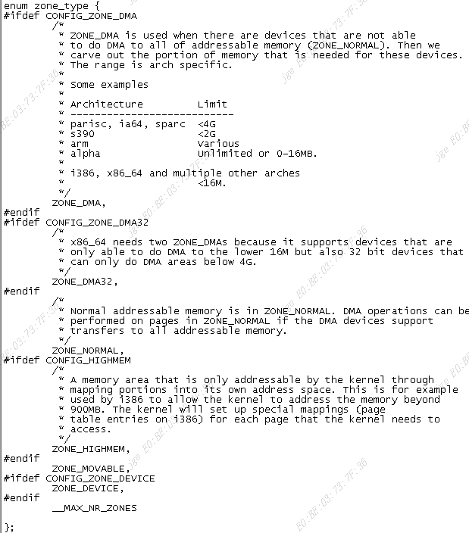
看下系统的宏配置：
其中ZONE_DMA是专供DMA使用，它单独管理，不经过MMU提供地址映射，多为外部设备提供直接访问物理页面的地址，目前MTK系统上没有开启DMA宏。
- page
代表一个物理页，在内核中一个物理页用一个struct page表示。
- page frame
为了描述一个物理page，内核使用struct page结构来表示一个物理页。假设一个page的大小是4K的，内核会将整个物理内存分割成一个一个4K大小的物理页，而4K大小物理页的区域我们称为page frame
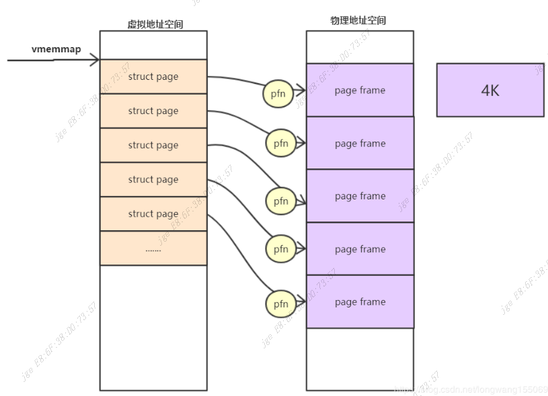
- page frame num(pfn)
pfn是对每个page frame的编号。故物理地址和pfn的关系是：
物理地址>>PAGE_SHIFT = pfn
- pfn和page的关系
内核中支持了好几个内存模型：CONFIG_FLATMEM（平坦内存模型）CONFIG_DISCONTIGMEM（不连续内存模型）CONFIG_SPARSEMEM_VMEMMAP（稀疏的内存模型）目前ARM64使用的稀疏的类型模式，arm结构使用的是平坦内存模型。
统启动的时候，内核会将整个struct page映射到内核虚拟地址空间vmemmap的区域，所以我们可以简单的认为struct page的基地址是vmemmap，则：
vmemmap+pfn的地址就是此struct page对应的地址。

6.2 Buddy算法
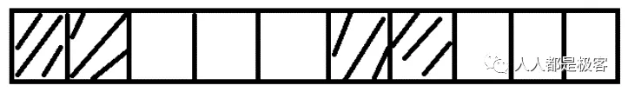
假设这是一段连续的页框，阴影部分表示已经被使用的页框，现在需要申请一个连续的5个页框。这个时候，在这段内存上不能找到连续的5个空闲的页框，就会去另一段内存上去寻找5个连续的页框，这样子，久而久之就形成了页框的浪费。为了避免出现这种情况，Linux内核中引入了伙伴系统算法(Buddy system)。把所有的空闲页框分组为11个块链表，每个块链表分别包含大小为1，2，4，8，16，32，64，128，256，512和1024个连续页框的页框块。最大可以申请1024个连续页框，对应4MB大小的连续内存。每个页框块的第一个页框的物理地址是该块大小的整数倍，如图：
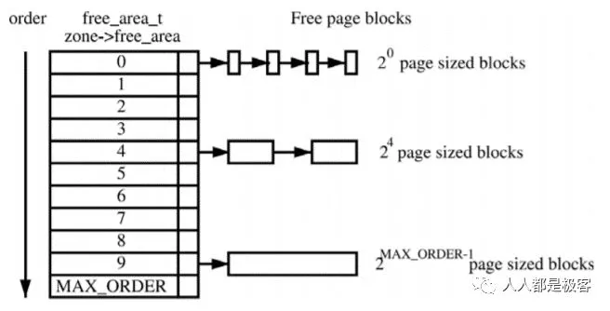
假设要申请一个256个页框的块，先从256个页框的链表中查找空闲块，如果没有，就去512个页框的链表中找，找到了则将页框块分为2个256个页框的块，一个分配给应用，另外一个移到256个页框的链表中。如果512个页框的链表中仍没有空闲块，继续向1024个页框的链表查找，如果仍然没有，则返回错误。页框块在释放时，会主动将两个连续的页框块合并为一个较大的页框块。
从上面可以知道Buddy算法一直在对页框做拆开合并拆开合并的动作。Buddy算法牛逼就牛逼在运用了世界上任何正整数都可以由2^n的和组成。这也是Buddy算法管理空闲页表的本质。空闲内存的信息我们可息我们可以通过以下命令获取：
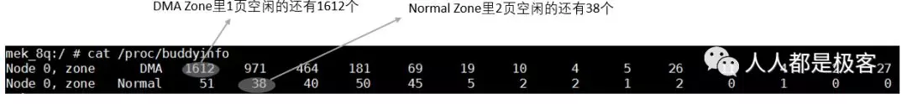
MTK的表现，没有DMA

Linux内存碎片化整理

7.1什么是内存碎片化
Linux物理内存碎片化包括两种：内部碎片化和外部碎片化。
- 内部碎片化：
指分配给用户的内存空间中未被使用的部分。例如进程需要使用3K bytes物理内存，于是向系统申请了大小等于3Kbytes的内存，但是由于Linux内核伙伴系统算法最小颗粒是4K bytes，所以分配的是4Kbytes内存，那么其中1K bytes未被使用的内存就是内存内碎片。
- 外部碎片化：
指系统中无法利用的小内存块。例如系统剩余内存为16K bytes，但是这16K bytes内存是由4个4K bytes的页面组成，即16K内存物理页帧号#1不连续。在系统剩余16K bytes内存的情况下，系统却无法成功分配大于4K的连续物理内存，该情况就是内存外碎片导致。

7.2碎片化整理算法
Linux内存对碎片化的整理算法主要应用了内核的页面迁移机制，是一种将可移动页面进行迁移后腾出连续物理内存的方法。
假设存在一个非常小的内存域如下：
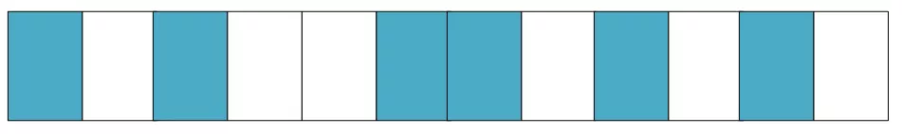
蓝色表示空闲的页面，白色表示已经被分配的页面，可以看到如上内存域的空闲页面（蓝色）非常零散，无法分配大于两页的连续物理内存。
内存规整的方法：先从最底层开始扫描，把已经使用的page且标记为MOVEABLE页的放到一个链表中；同时从另一端就是最高层开始扫描，把free空闲页放到一个链表中。当二者在中间相遇，表示扫描完成，然后把Moveable的使用页迁移到找到的free页中，这样左边低段区就出现连续的空闲页了。
在linux内核里一共有3种方式可以碎片化整理，我们总结如下：
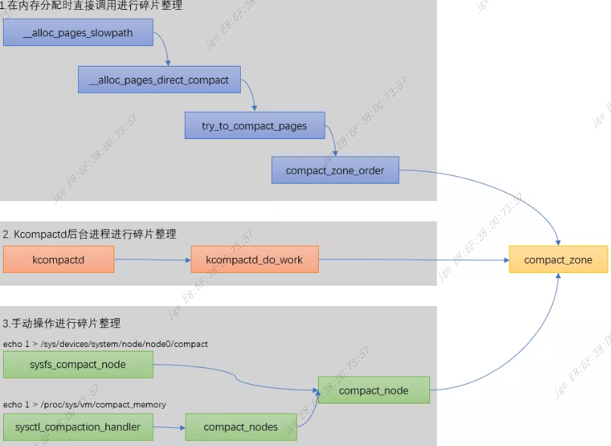
当前MTK上没有配置node节点：
#ls -l /sys/devices/system/
drwxr-xr-x 6 root root 0 Jan 1 08:00 clockevents
drwxr-xr-x 4 root root 0 Jan 1 08:00 clocksource
drwxr-xr-x 3 root root 0 Jan 1 10:27 container
drwxr-xr-x 5 root root 0 Jan 1 08:00 cpu
但是有配置如下节点可以操作：
--w------- 1 root root 0 Jan 1 10:27 /proc/sys/vm/compact_memory
-rw-r--r-- 1 root root 0 Jan 1 10:27 /proc/sys/vm/compact_unevictable_allowed

进程内存管理

8.1 进程的基本结构
一个进程的虚拟地址空间主要由两个数据结来描述，一个是 mm_struct，一个是 vm_area_structs。
- mm_struct结构描述了一个进程的整个虚拟地址空间，vm_area_truct描述了虚拟地址空间的一个区间（简称虚拟区）。下图就是我们所说的由task_struct到mm_struct，进程的地址空间的分布
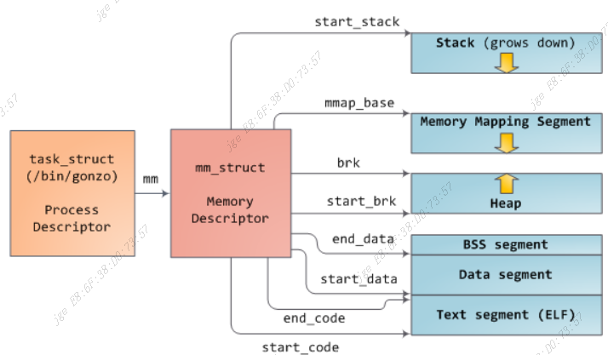
每一个进程都会有自己独立的mm_struct，这样每一个进程都会有自己独立的地址空间，这样才能互不干扰。当进程之间的地址空间被共享的时候，我们可以理解为这个时候是多个进程使用一份地址空间，这就是线程。
分配的每个虚拟内存区域都由一个vm_area_struct 数据结构来管理，包括虚拟内存的起始和结束地址，以及内存的访问权限等，通常命名为vma；vm_area_struct 数据结构的定义如下
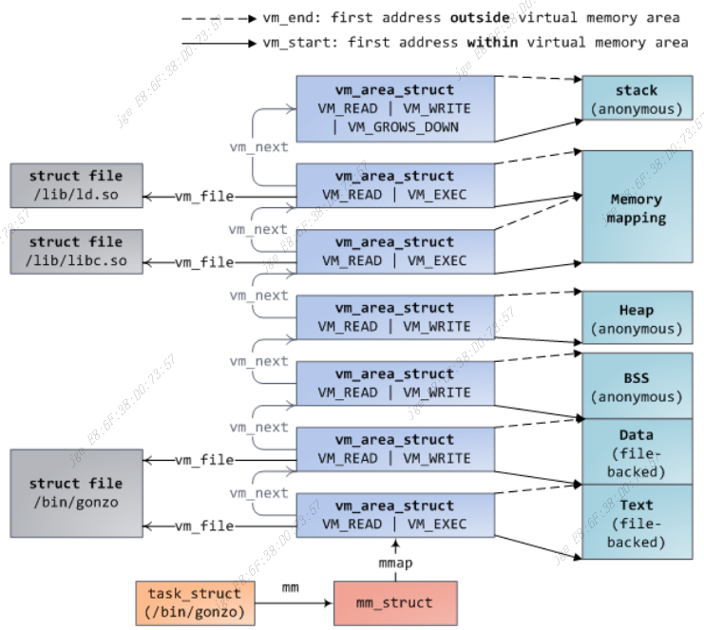

8.2 vma
进程内存的最小单位是vma，根据不同的用处又划分了不同类型的vma，比如
- heap: 动态分配和释放的内存
- stack: 存放局部变量和实现函数调用
- mmap：文件区间映射到虚拟地址空间的内存映射
- text,data,bss
接下来看下进程动态申请的内存，我们知道进程动态申请内存的函数是malloc，涉及到的vma，即heap和mmap。

8.3 Malloc
在linux标准libc库种，malloc函数的实现会根据分配内存的size来决定使用哪个分配函数，当size小于等于128KB时，调用brk分配；当size大于128KB时，调用mmap分配内存。size可由M_MMAP_THRESHOLD选项调节。如下图：
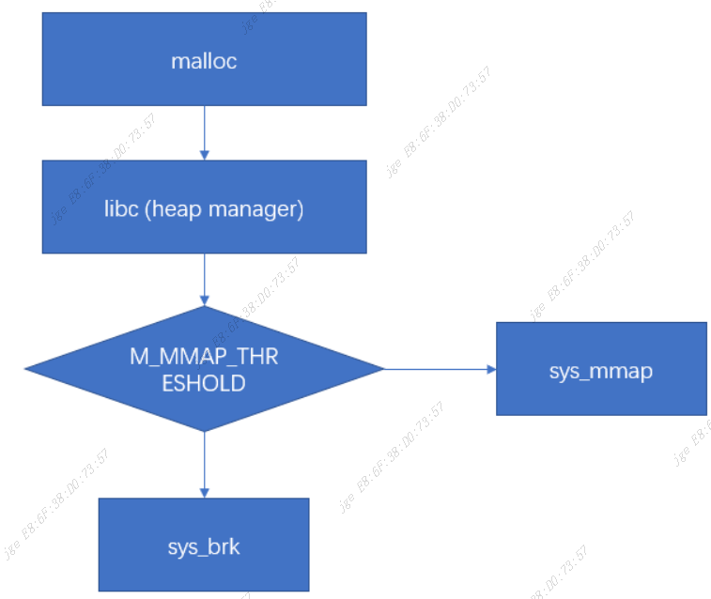

sys_brk分配过过程主要是调整brk位置
sys_mmap分配过程中主要是在堆和栈中间(memory mapping segment)找一段空闲的虚拟内存
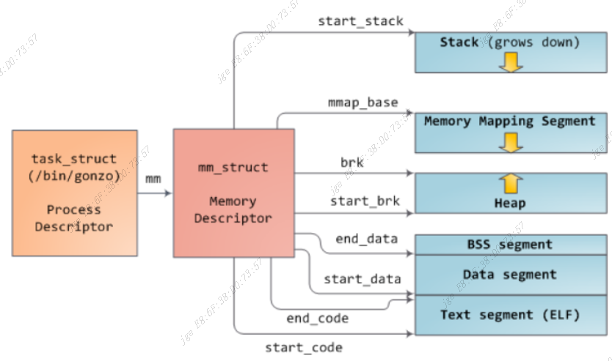

8.4 brk
堆内存是由低地址向高地址方向增长。分配内存时，将heap段的最高地址指针mm->brk往高地址扩展。释放内存时，把mm->brk向低地址收缩。
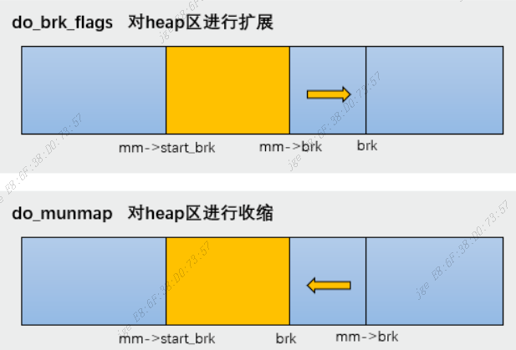
完成这段申请后，只是开辟了一段区域，通常还不会立马分配物理内存，物理内存的分配会发生在访问时出现缺页异常后再处理，这个后续文章咱们再进一步分析
大概流程整理如下：
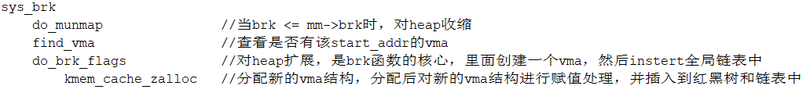

8.5 mmap
私有匿名映射：通常用于内存分配，堆，栈
共享匿名映射：通常用于进程间共享内存，在内存文件系统中创建/dev/zero设备
私有文件映射：通常用于加载动态库，代码段，数据段
共享文件映射：通常用于文件读写和进程间通信

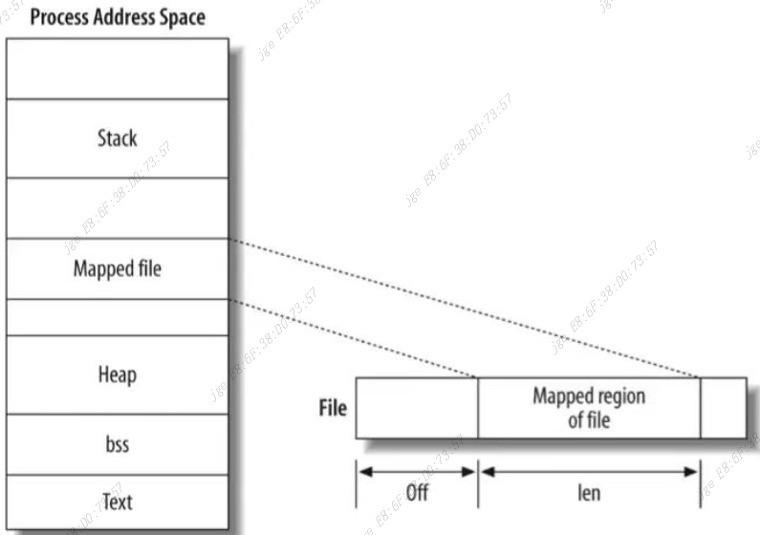
进一步了解释，请参考
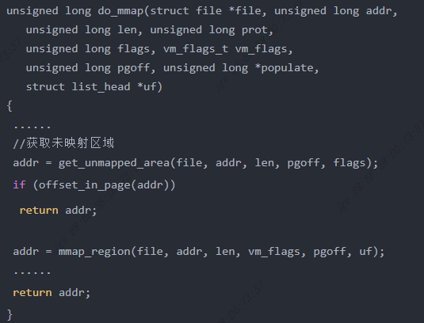
整理流程如下：
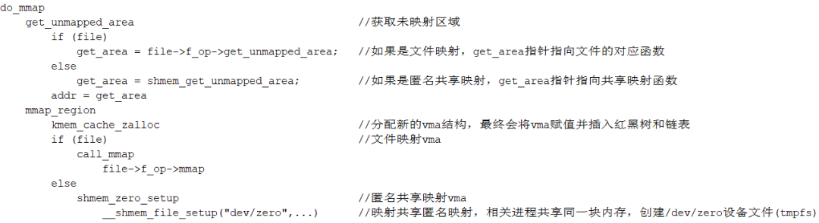

缺页异常
通过前面的说明我们知道，这两个函数只是建立了进程的vma，但还没有建立虚拟地址和物理地址的映射关系。
当进程访问这些还没建立映射关系的虚拟地址时，处理器会自动触发缺页异常。
ARM64把异常分为同步异常和异步异常，通常异步异常指的是中断，同步异常指的是异常。

9.1异常向量
以64位处理器为例，当处理器有异常发生时，处理器会先跳转到ARM64的异常向量表中：
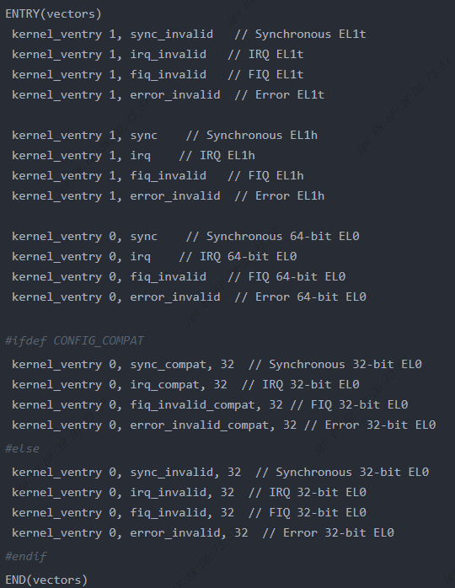
以el1下的异常为例，当跳转到el1_sync函数时，读取ESR的值以判断异常类型。根据类型跳转到不同的处理函数里，如果是data abort的话跳转到el1_da函数里，instruction abort的话跳转到el1_ia函数里
流程图如下：
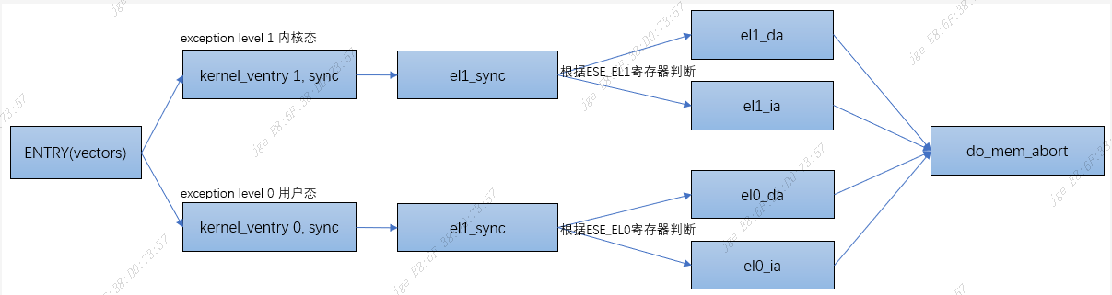
do_mem_abort函数主要是根据传进来的esr获取fault_info信息，从而去调用函数inf->fn.
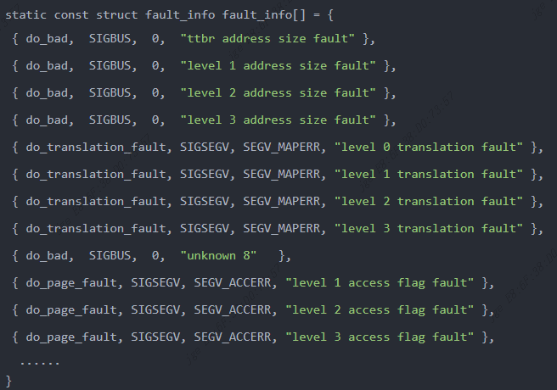
do_translation_fault: 出现0/1/2/3级页表转换错误时调用

do_page_fault：出现1/2/3级页表访问权限时调用
do_bad：其它错误
以do_translation_fault为例
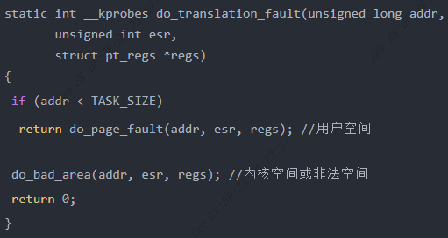

9.2 do_page_fault
主要调用__do_page_fault
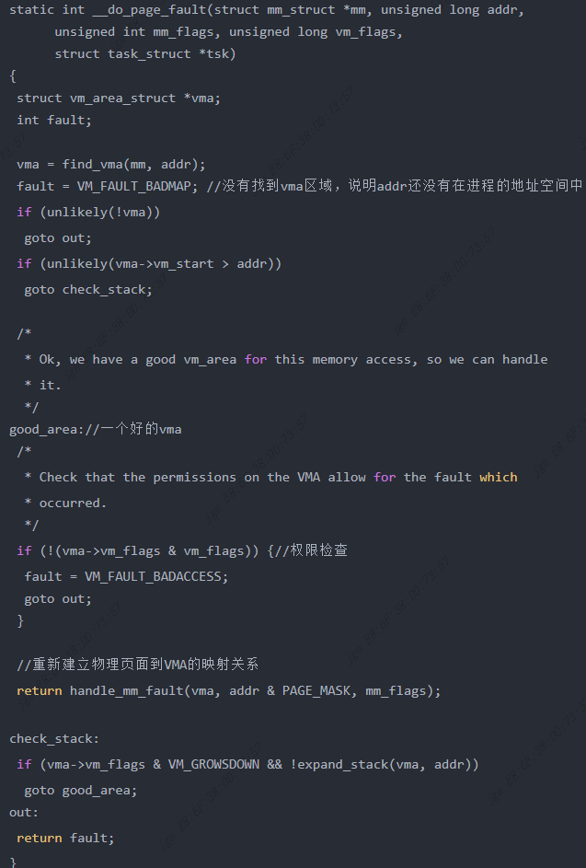
从__do_page_fault函数能看出来，当触发异常的虚拟地址属于某个vma，并且拥有触发页错误异常的权限时，会调用到handle_mm_fault函数来建立vma和物理地址的映射，而handle_mm_fault函数的主要逻辑是通过__handle_mm_fault来实现的。

9.3 __handle_mm_fault
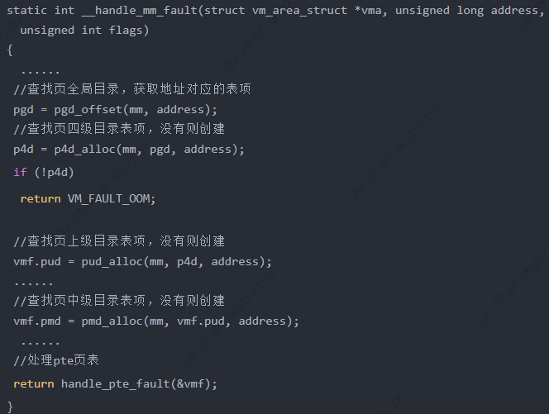

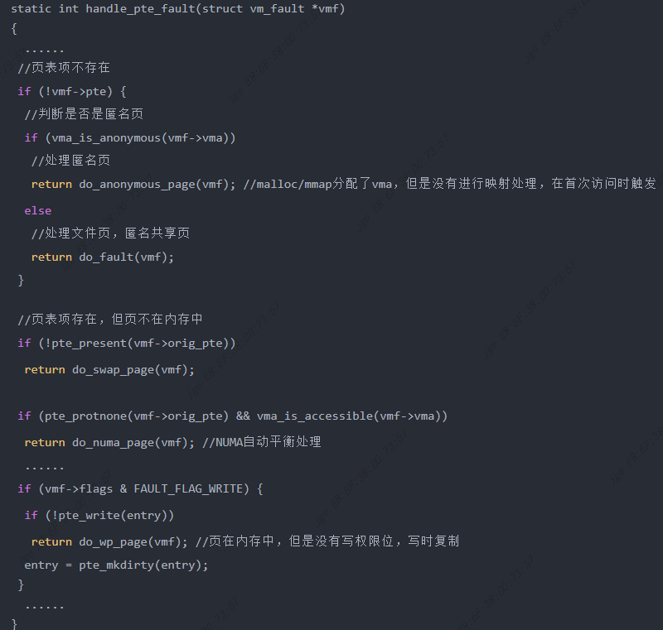
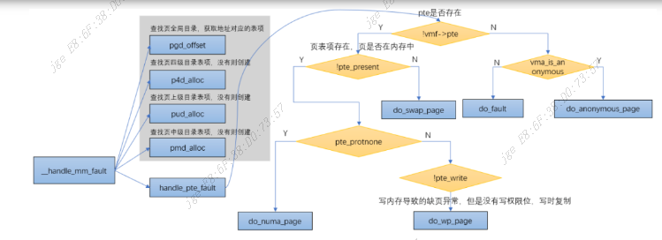

9.4 do_anonymous_page
匿名页缺页异常，对于匿名映射，映射完成之后，只是获得了一块虚拟内存，并没有分配物理内存，当第一次访问的时候：
如果是读访问，会将虚拟页映射到０页，以减少不必要的内存分配
如果是写访问，用alloc_zeroed_user_highpage_movable分配新的物理页，并用０填充，然后映射到虚拟页上去
如果是先读后写访问，则会发生两次缺页异常：第一次是匿名页缺页异常的读的处理（虚拟页到0页的映射），第二次是写时复制缺页异常处理。
从上面的总结我们知道，第一次访问匿名页时有三种情况，其中第一种和第三种情况都会涉及到0页。
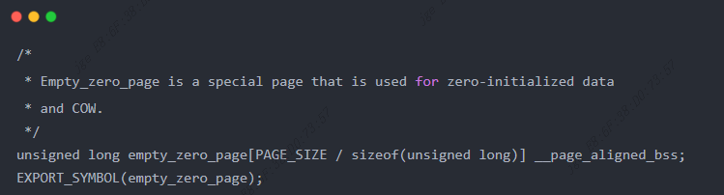
可以看到定义了一个全局变量，大小为一页，页对齐到 bss 段，所有这段数据内核初始化的时候会被清零，所有称之为０页。
下面我们结合代码看下匿名页如何针对上面三种情况操作：
- 第一次读匿名页情况
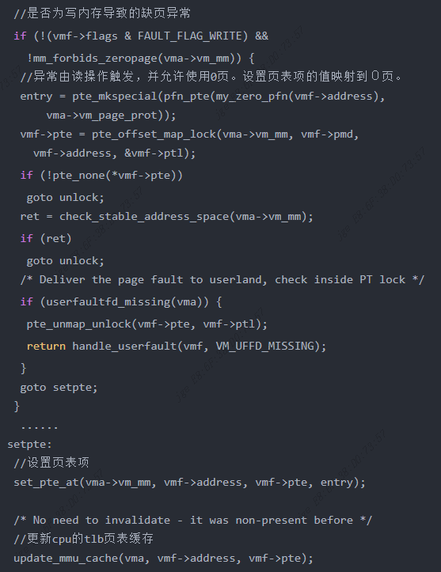
pte_mkspecial 是主要函数，设置页表项的值映射到０页。my_zero_pfn就是内核初始化设置的empty_zero_page这个０页得到页帧号
- 第一次写匿名页的情况
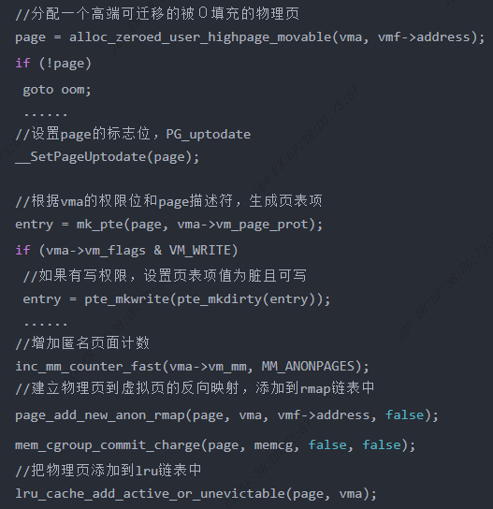
通过alloc_zeroed_user_highpage_movable分配物理页面
- 读之后写匿名页
do_wp_page：走到这里说明页面在内存中，只是PTE只有读权限，而又要写内存的时候就会触发
do_wp_page函数用于处理写时复制（copy on write），其流程比较简单，主要是分配新的物理页，拷贝原来页的内容到新页，然后修改页表项内容指向新页并修改为可写(vma具备可写属性)。

9.5 do_fault
文件页缺页异常
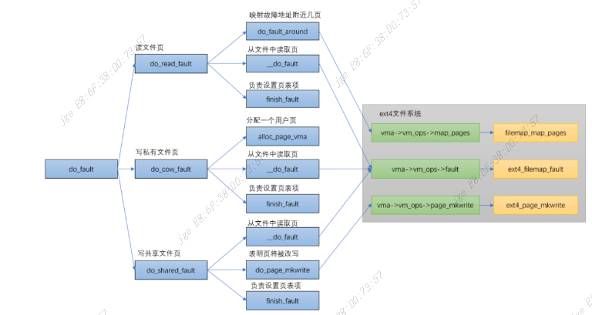

Slab分配器

10.1 slab创建
在Linux中，伙伴系统是以页为单位分配内存。但是现实中很多时候却以字节为单位，不然申请10Bytes内存还要给1页的话就太浪费了。slab分配器就是为小内存分配而生的。slab分配器分配内存以Byte为单位。但是slab分配器并没有脱离伙伴系统，而是基于伙伴系统分配的大内存进一步细分成小内存分配。
做个小实验：
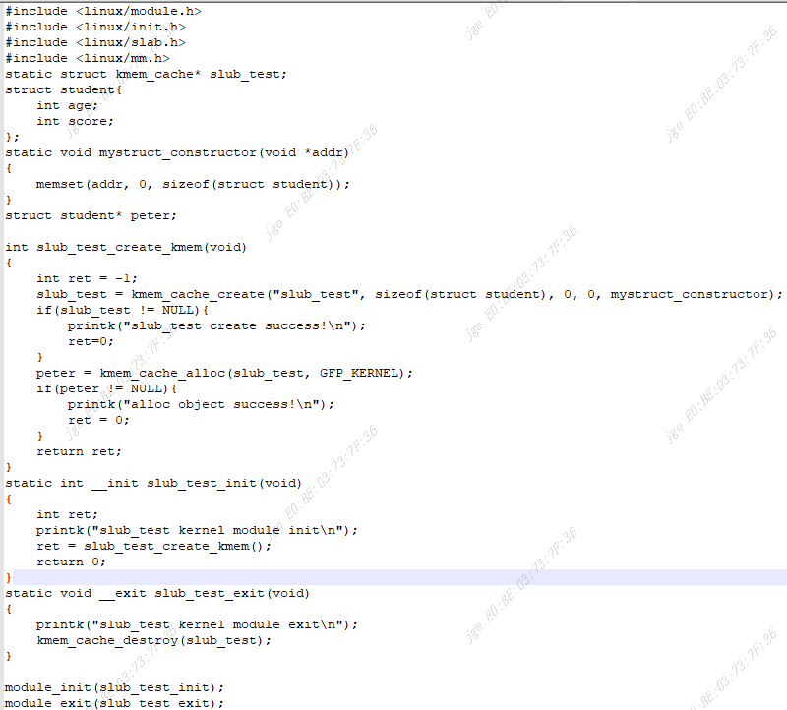
看下结果：
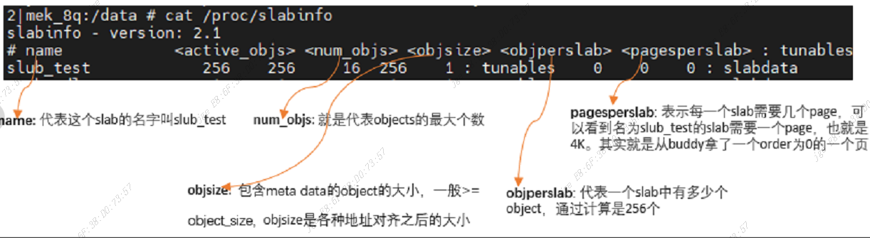
总结：slab从buddy拿到一个order为0的内存，也就是一页，然后把这一页称为名为slub_test的slab，然后把这一页分成很多小的object的。当我们使用的时候就从slab中获取一个object使用，用完了在归还给slab管理即可。
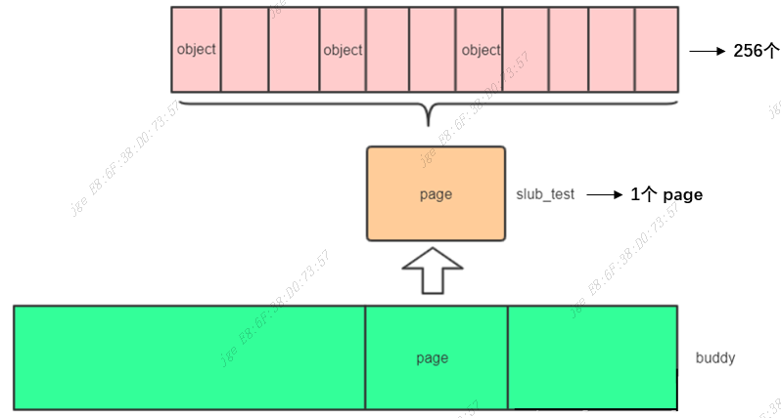

10.2数据结构
struct kmem_cache：用于管理slab缓存，包括该缓存中对象的信息描述，per-CPU/Node管理slab页面等；
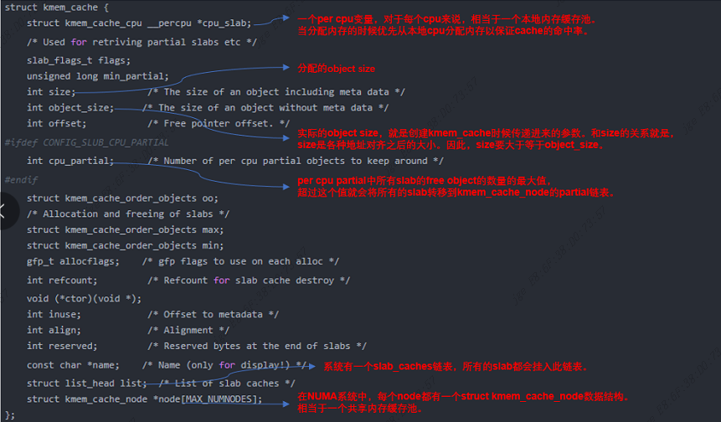
struct kmem_cache_cpu：是对本地内存缓存池的描述，每一个cpu对应一个结构体。可以使用无锁访问，提高缓存对象分配速度；
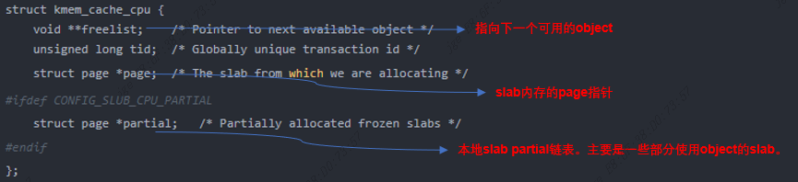
struct kmem_cache_node：是对共享内存缓存池的描述，用于管理每个Node的slab页面；
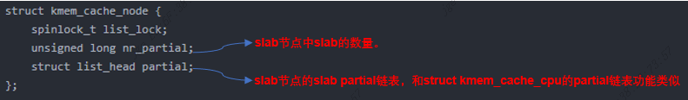
struct page：用于描述slab页面，一个slab页面由一个或多个page组成。
他们之间的关系可以用一张图来描述：
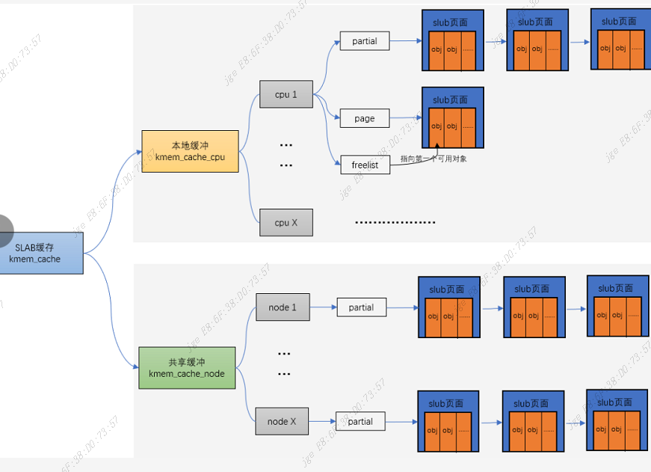
流程分析：
slab缓存的创建(主要是就是填充kmem_cache结构体成员)。
kmem_cache_create 主要三步：
- 分配kmem_cache结构。
- 初始化kmem_cache结构。
- 将创建的kmem_cache添加到全局链表slab_caches中，构成slab缓存池。

10.3 kmalloc
实际工作中什么时候会用到呢？其实我们在写驱动的时候经常用，那就是kmalloc。
kmalloc的内存分配就是基于slab分配器，系统在启动的时候会调用create_kmalloc_caches，来创建不同大小的kmem_cache，并将这些kmem_cache存储在kmalloc_caches全局变量中以备后面kmalloc的使用。各个kmem_cache的名字和大小如下所示：
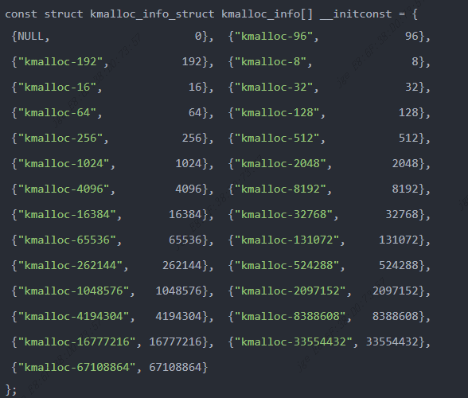
kmalloc的实现：
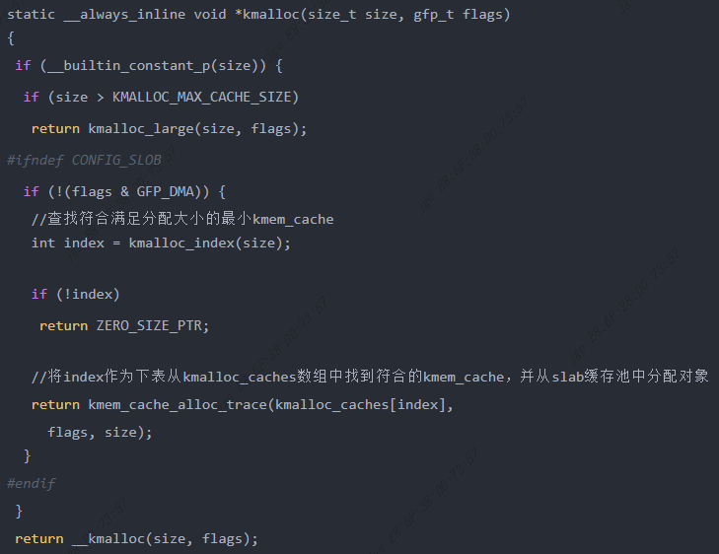
先是通过kmalloc_index查找符合满足分配大小的最小kmem_cache
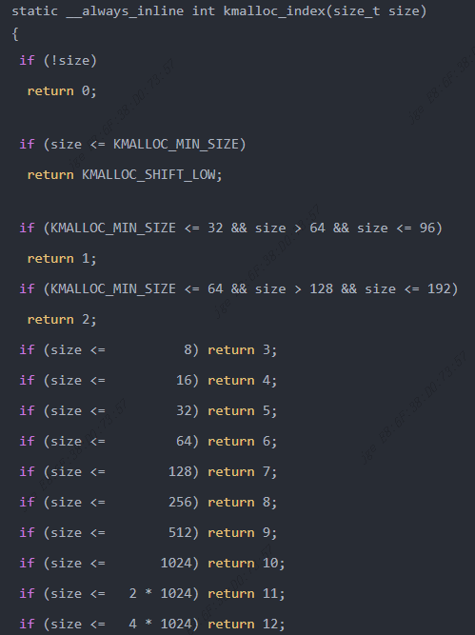
然后将index作为下表从kmalloc_caches数组中找到符合的kmem_cache，并从slab缓存池中分配对象。 此时和上面讲的slab缓存池就联系起来了
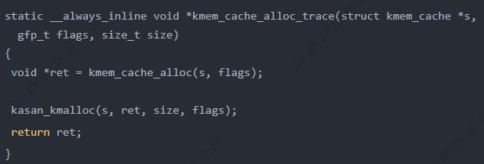

Linux内存管理之vmalloc
buddy system是基于页框分配器，kmalloc是基于slab分配器，而且这些分配的地址都是物理内存连续的。但是随着碎片化的积累，连续物理内存的分配就会变得困难，对于那些非DMA访问，不一定非要连续物理内存的话完全可以像malloc那样，将不连续的物理内存页框映射到连续的虚拟地址空间中，这就是vmap的来源）（提供把离散的page映射到连续的虚拟地址空间），vmalloc的分配就是基于这个机制来实现的
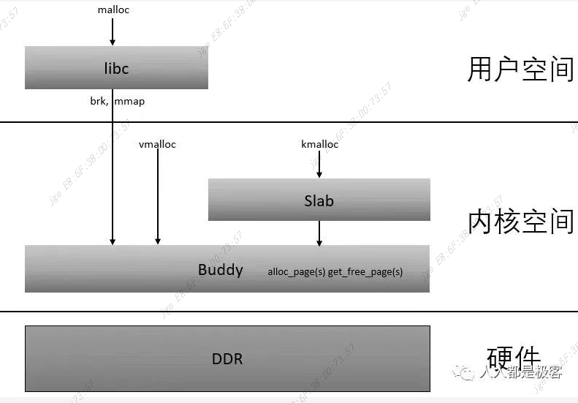
vmalloc最小分配一个page，并且分配到的页面不保证是连续的，因为vmalloc内部调用alloc_page多次分配单个页面。
Mtk7529S设备的vmalloc内存分配
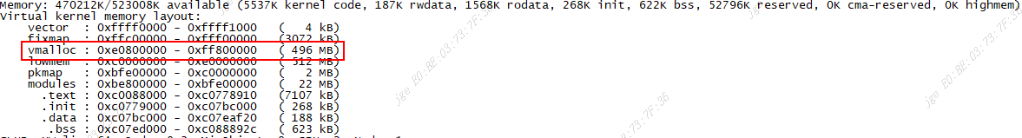
vmalloc的区域就是在上图中VMALLOC_START - VMALLOC_END之间，可通过/proc/vmallocinfo查看，对照MTK7529的分布如下：
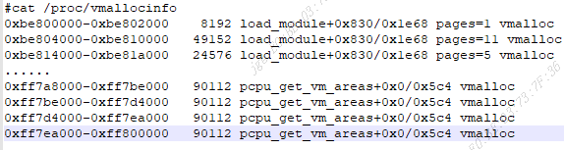
数据结构
vmap_area 描述一段虚拟地址的区域，可以将struct vm_struct构成一个链表，维护多段映射。
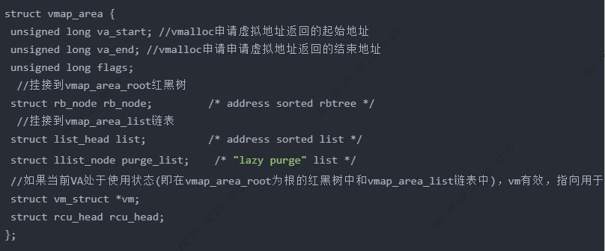
vm_struct *vm //如果当前VA处于使用状态(即在vmap_area_root为根的红黑树中和vmap_area_list链表中)，vm有效，指向用于管理虚拟地址和物理页之间的映射关系的描述符
struct vm_struct *vm;
vm_struct 管理虚拟地址和物理页之间的映射关系
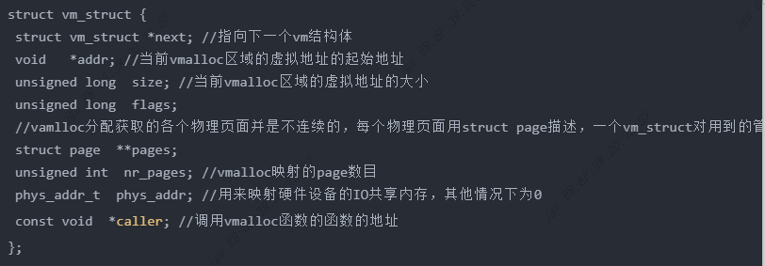
**pages//vamlloc分配获取的各个物理页面并是不连续的，每个物理页面用struct page描述，一个vm_struct对用到的管理所有物理页面的struct page构成一个数组，而pages就是指向这个数组的指针。
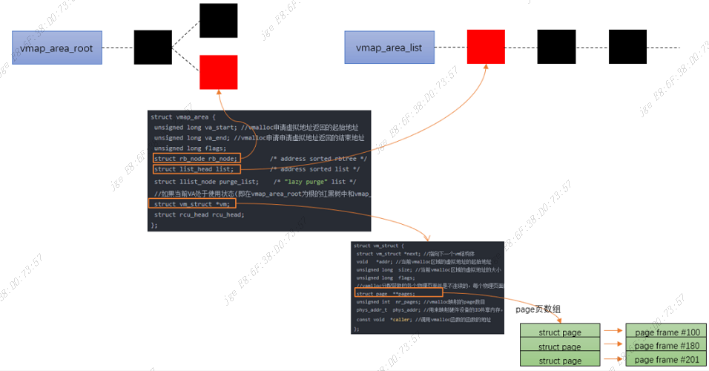
主要分以下三步：
- 从VMALLOC_START到VMALLOC_END查找空闲的虚拟地址空间(hole)
- 根据分配的size,调用alloc_page依次分配单个页面.
- 把分配的单个页面，映射到第一步中找到的连续的虚拟地址。把分配的单个页面，映射到第一步中找到的连续的虚拟地址。
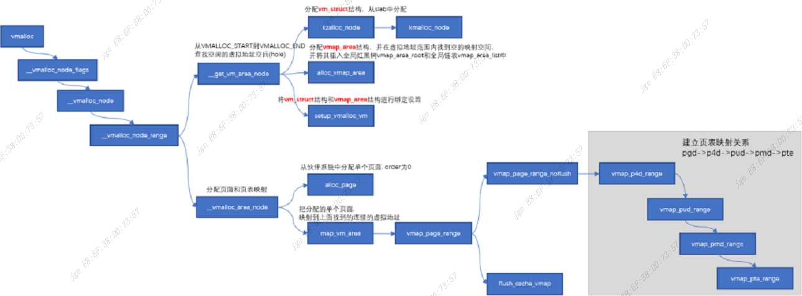

Linux内存管理之CMA
CMA全称是 Contiguous Memory Allocator（连续内存分配器），虽然 buddy 系统可以通过分配高 order 的页面来分配物理地址连续的内存空间，但是仍旧存在两个不足：其一，随着系统运行，内存碎片化越来越严重，高 order 内存分配耗时长，且容易分配失败。 其二，如果业务需要的内存大小远超过最高 order 的大小，则无法分配。以 ARM64 为例，buddy 系统中最高 order 是 10，单次支持分配的最大内存大小是 4MB，所以无法为业务分配超过 4MB 物理地址连续的内存。鉴于上述原因，我们需要 CMA 来实现大块连续物理地址内存的分配
CMA是reserved的一块内存，用于分配连续的大块内存。当设备驱动不用时，内存管理系统将该区域用于分配和管理可移动类型页面；当设备驱动使用时，此时已经分配的页面需要进行迁移，又用于连续内存分配；其用法与DMA子系统结合在一起充当DMA的后端
CMA区域的创建有两种方法，一种是通过dts的reserved memory，另外一种是通过command line参数和内核配置参数。
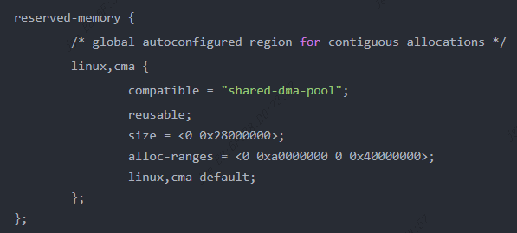
比如BCM的配置：kernel/dts/bcm_rsvdmem_32.dtsi ,
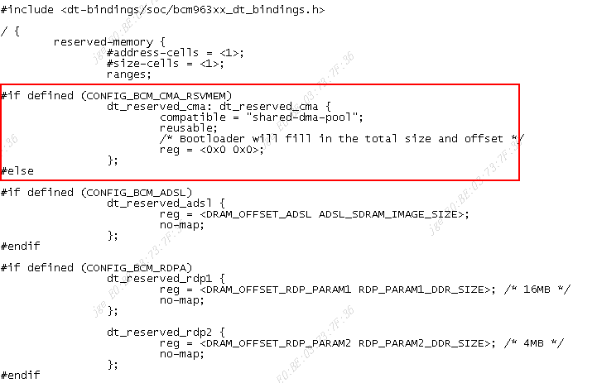
但是当前BCM上没有使能CMA功能
device tree中可以包含reserved-memory node，系统启动的时候会打开rmem_cma_setup
RESERVEDMEM_OF_DECLARE(cma, "shared-dma-pool", rmem_cma_setup);
command line方式：
cma=nn[MG]@[start[MG][-end[MG]]]
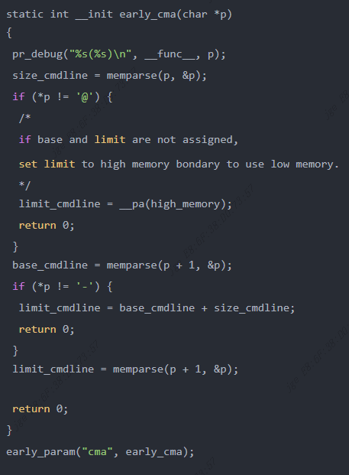
系统在启动的过程中会把cmdline里的nn, start, end传给函数dma_contiguous_reserve，流程如下：
setup_arch--->arm64_memblock_init--->dma_contiguous_reserve->dma_contiguous_reserve_area->cma_declare_contiguous
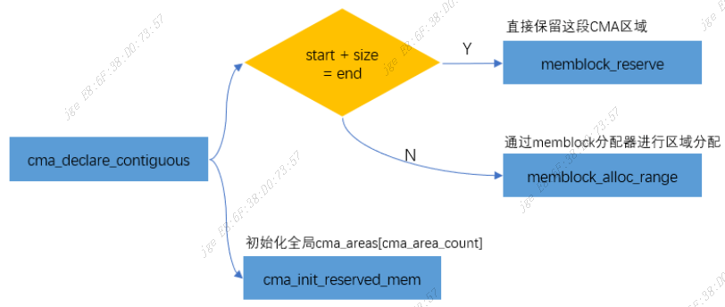
为了避免这块reserved的内存在不用时候的浪费，内存管理模块会将CMA区域添加到Buddy System中，用于可移动页面的分配和管理。CMA区域是通过cma_init_reserved_areas接口来添加到Buddy System中的
其实现比较简单，主要分为两步：
- 把该页面设置为MIGRATE_CMA标志
- 通过__free_pages将页面添加到buddy system中

